RaiSE – Interviste in diretta: è la volta di CAMELOT, impresa per la coesione sociale
Ervet – 27 Settembre 2017

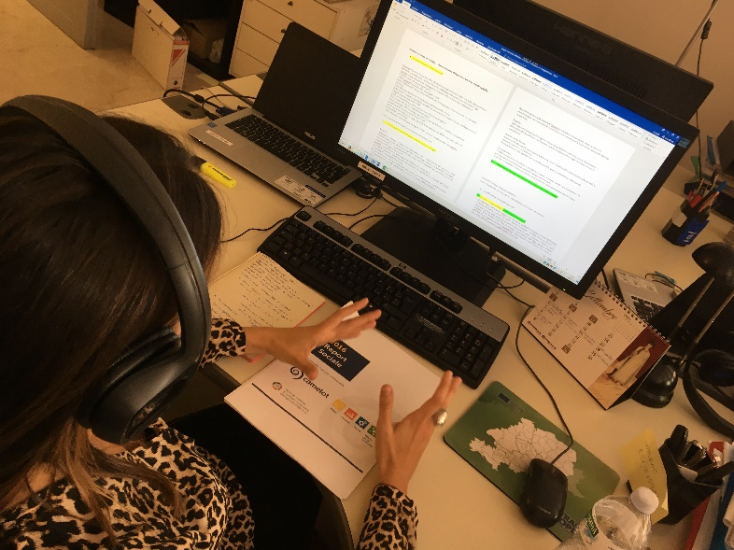
CAMELOT offre servizi in ambito educativo ed interculturale a Ferrara e Bologna per favorire l’inclusione e l’inserimento lavorativo delle persone in difficoltà.
“INNOVAZIONE, FORMAZIONE AI MANAGER, RETI EUROPEE”
Sono queste le parole chiave emerse dall’intervista a Carlo De Los Rios, Amministratore Delegato della Cooperativa Sociale Camelot.

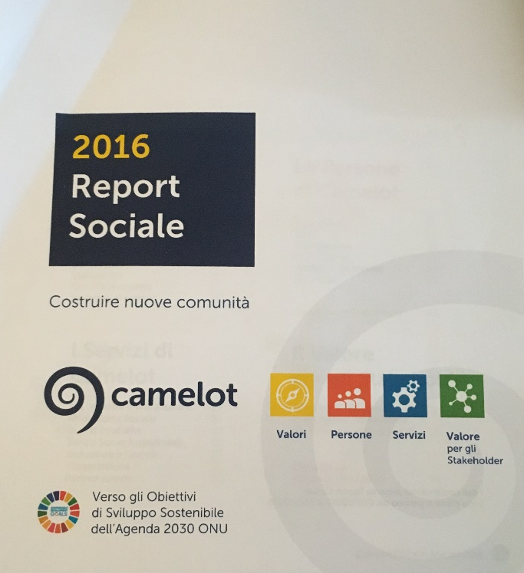
“Ad oggi – riporta l’Amministratore Delegato - uno degli obiettivi di Camelot è costruire delle reti a livello europeo. Per questo, a seguito della riorganizzazione interna terminata nella primavera del 2017 e durata due anni, abbiamo creato un Ufficio Progettazione attraverso il quale stiamo provando a presentare progetti su programmi europei, come Horizon2020, Erasmus+”
La Cooperativa ha presentato al Parlamento Europeo il progetto Vesta lo scorso 12 settembre. “La piattaforma digitale Vesta è un progetto culturale di innovazione sociale nato per supportare l’integrazione e l’autonomia delle persone rifugiate accogliendole in famiglia”.
www.coopcamelot.org
www.progettovesta.com
@CoopCamelot

